深 圳 大 学 实 验 报 告

课程名称： 机器学习

实验项目名称： 线性回归模型

学院： 电子与信息工程学院

专业： 电子信息工程

指导教师： 王朔瑶

报告人： 王伟钊 学号：2020271040 班级： 02

实验时间： 2024.10.11

实验报告提交时间： 2024.10.11

教务部制
实验目的与要求：
- 熟悉如何通过Python实现机器学习算法；
- 了解线性回归模型相关知识。

方法、步骤：

- 利用pandas读取数据
- 用numpy的方法将数据处理为归一化后的数据
- 编写损失以及代价函数，本实验中将损失函数概括于代价函数内。
- 建立线性模型参数。
- 利用梯度下降方法迭代模型，实现模型的线性拟合。
实验过程及内容：

实验内容：
1. 一元线性回归
数据集ex1data1.txt,有97个样本数据，每个样本有两列：人口和经济效益，通过实验，熟悉Python的一些基本函数和数据可视化方法。用最小二乘“参数估计”方法对模型进行求解。
2.多元线性回归
数据集ex1data2.txt中，有47个样本数据，每个数据有3列：房子大小，房间数目，房价。通过房子大小和房间数目作为样本特征，房价作为样本输出标签，通过线性回归模型来预测房价。请预测一个两间房，1300平方尺的房子的房价。
3. 标准数据集分析
数据集BJ_AIR_data来自于机器学习数据集仓库UCI Machine Learning Repository（链接：http://archive.ics.uci.edu/ml/datasets.php）。数据集中包含有2010-2014年北京美国大使馆收集的空气污染PM2.5数据及对应的气象数据。原始数据集中的缺失数据已经剔除。为了简化数据，部分属性值也已经省略。请根据给出的数据集简单分析这期间影响北京空气质量的主要因素。

实验过程：
- 一元线性回归：
- 导入函数库并读取数据
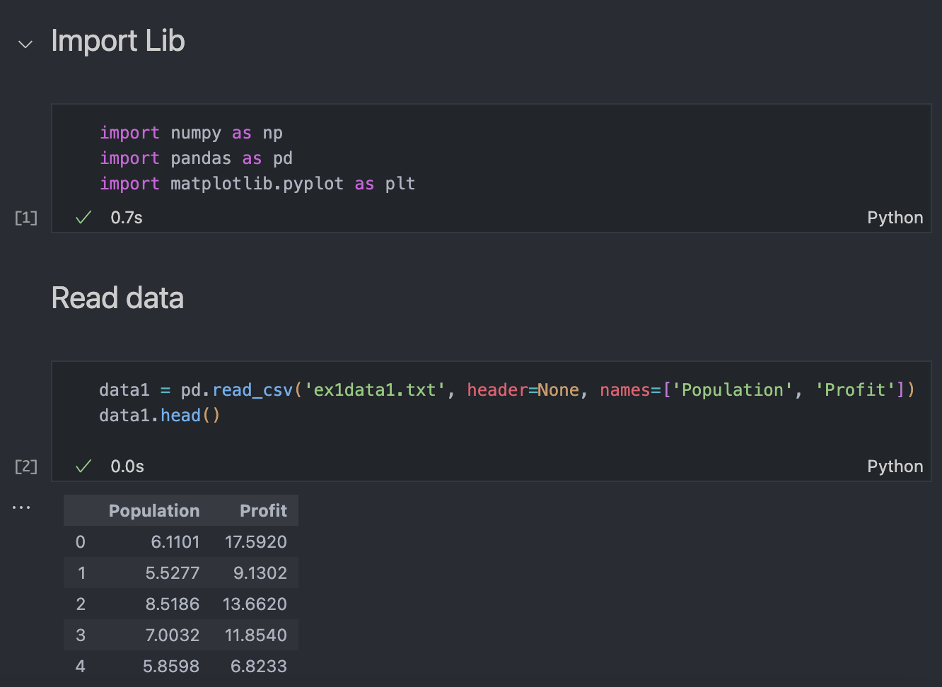
- 提取第一列作为x即特征，第二列为y即标签，并在二维空间显示出来。
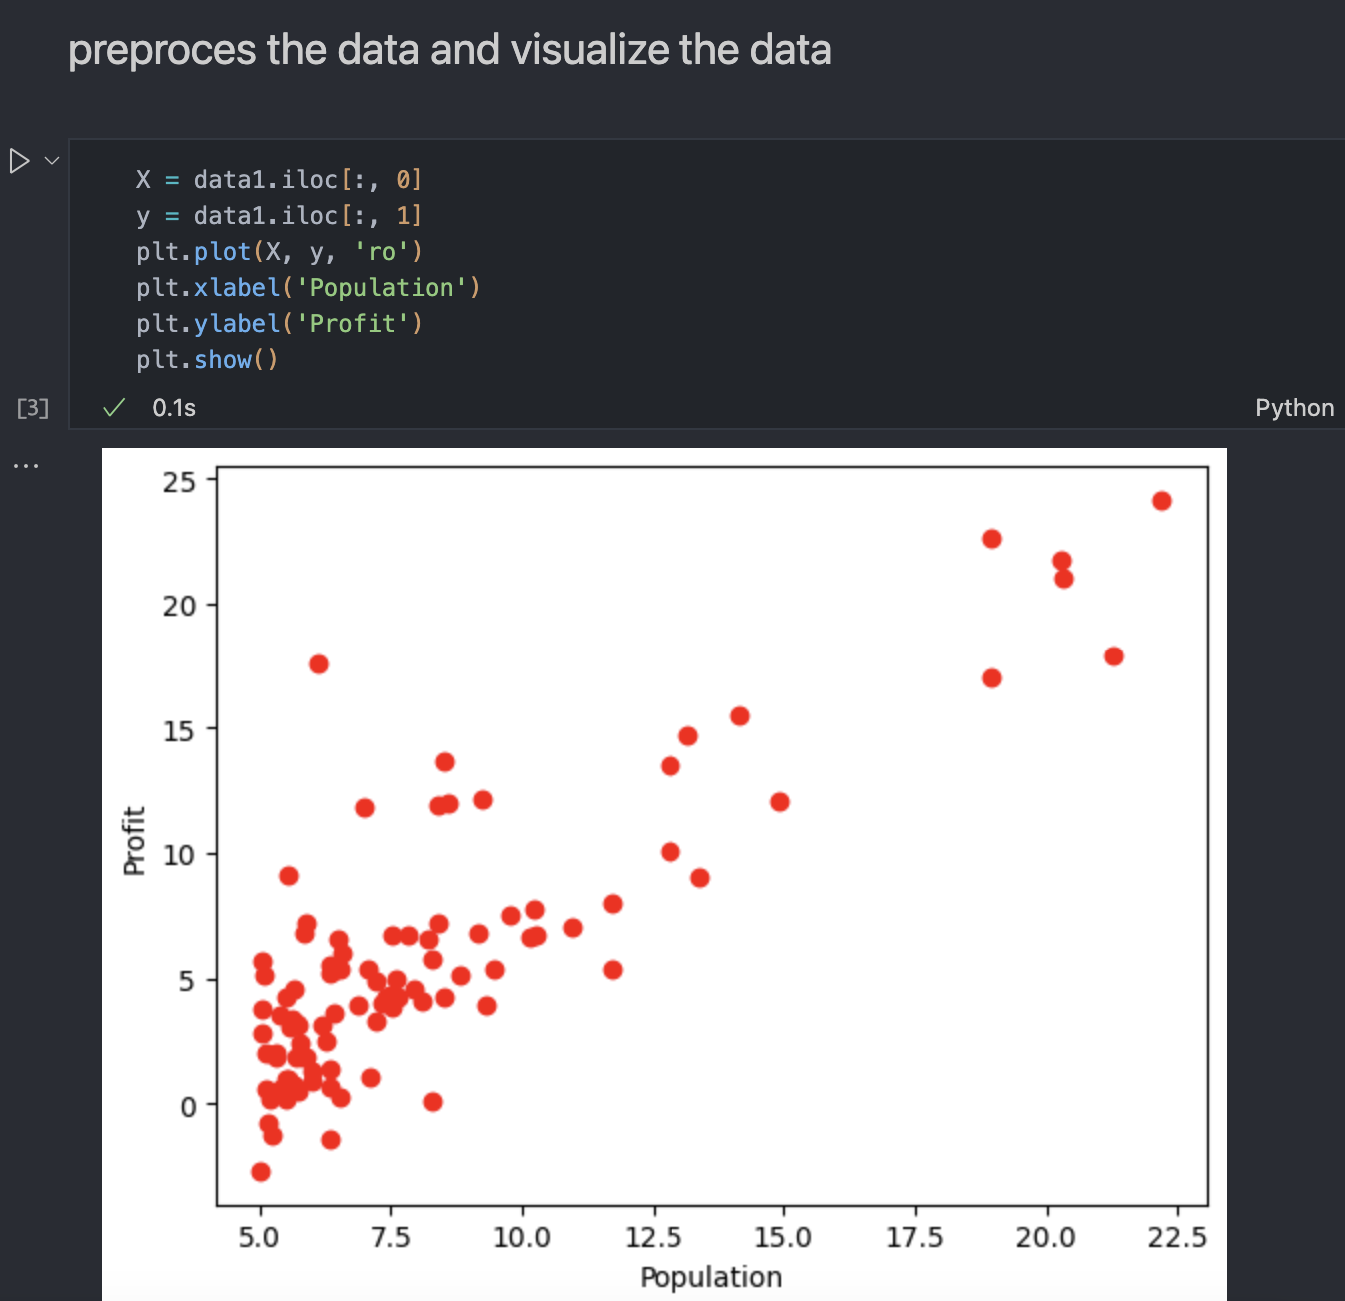
- 定义代价函数，即为损失函数的加权和，损失函数为MSE。定义梯度下降算法。
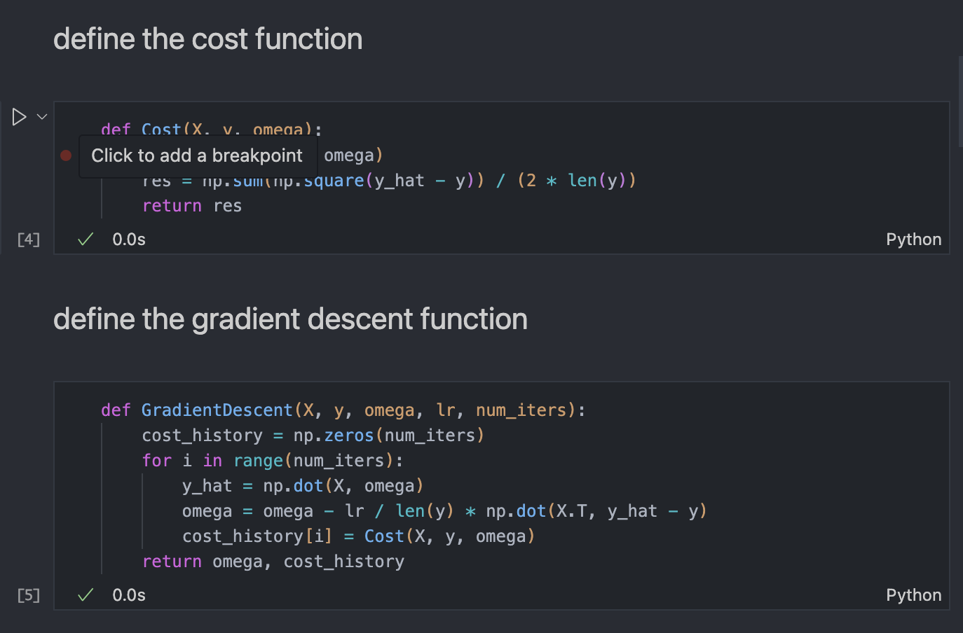
- 设置偏置项，定义参数，学习率并进行迭代1500次。
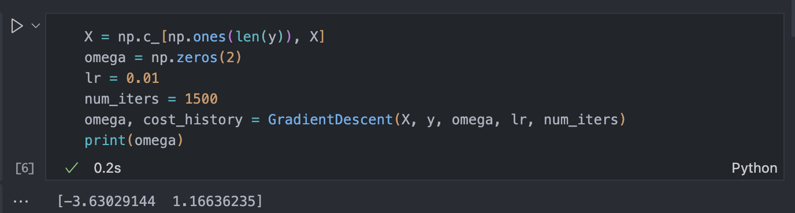
- 将结果用plt打印出来。
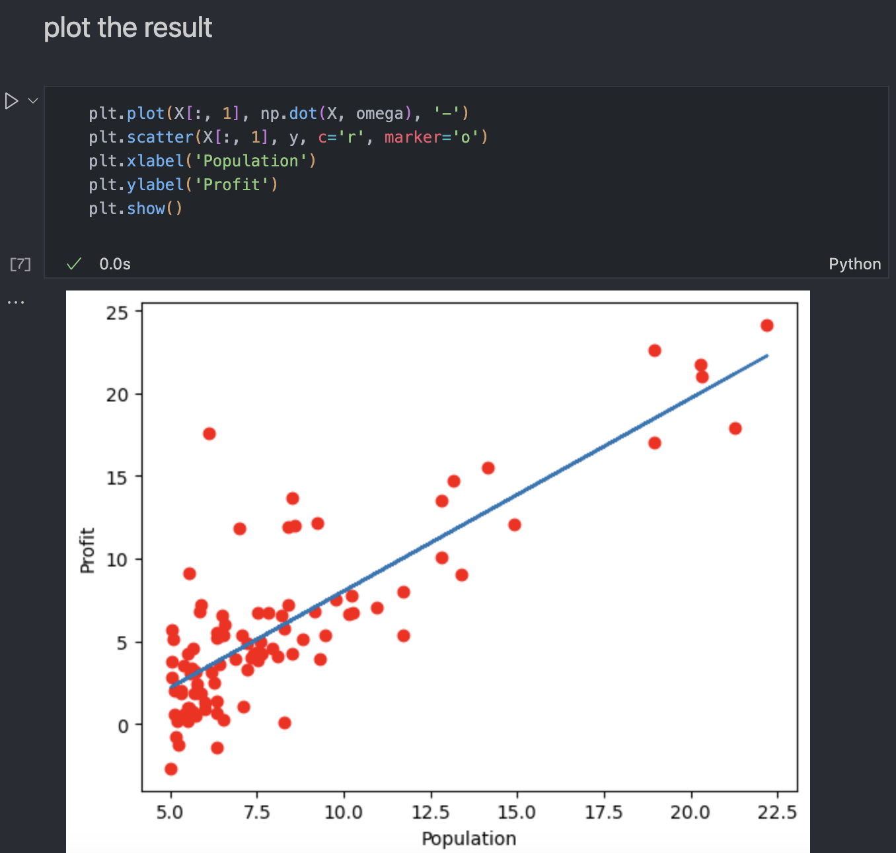
- cost函数的值关于迭代次数的变化。
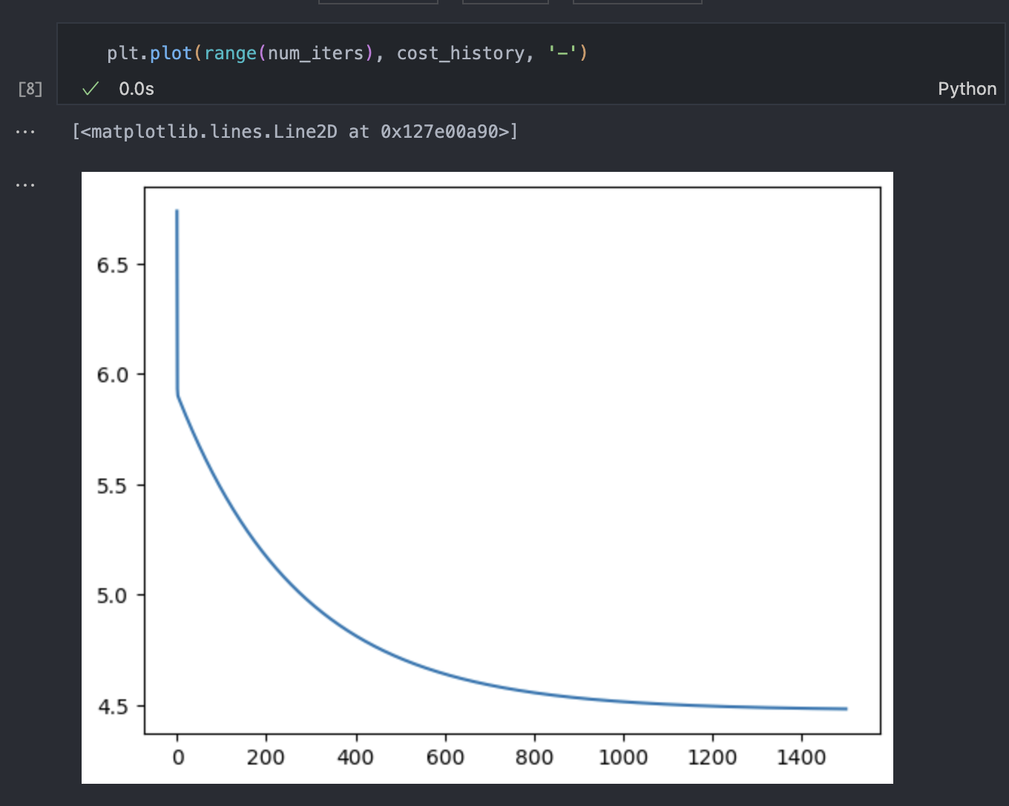
- 多元线性回归：
- 读取数据和进行归一化
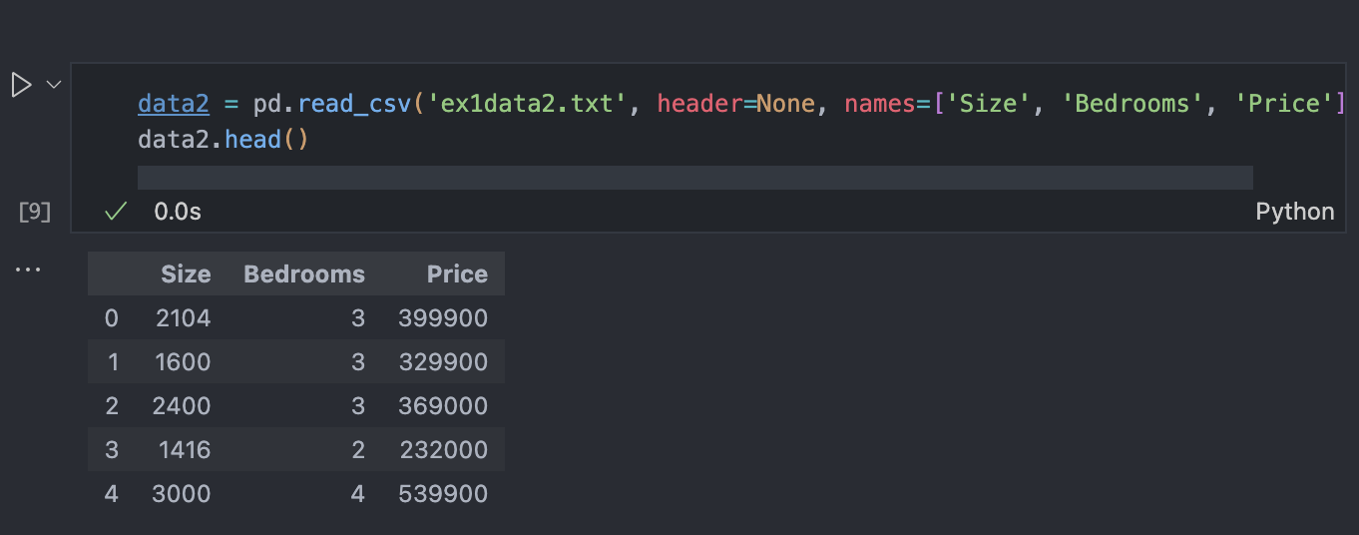
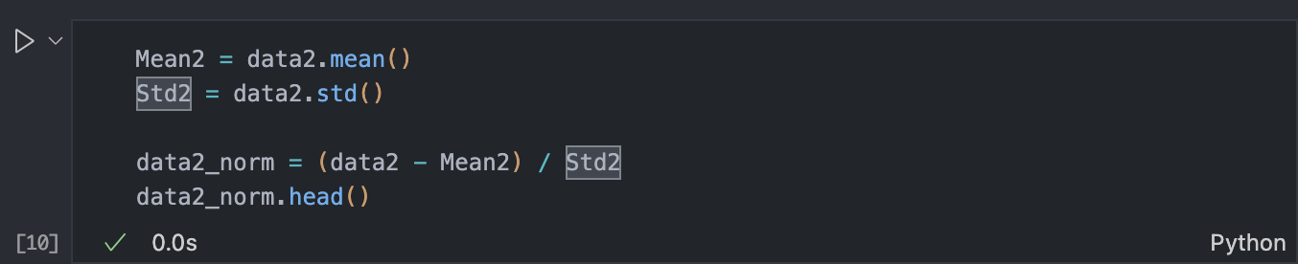
- 沿用上一实验任务的代价函数和梯度下降过程。设立新的参数和学习率，迭代次数进行新的训练。
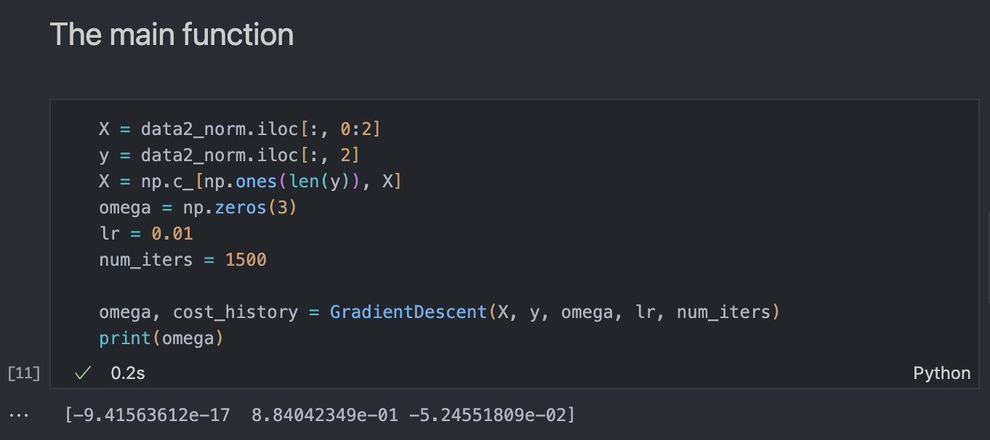
- 定义转换函数，因为我们输入的值为归一化后的数值，在得到预测结果后需要进行逆归一化的变换转换为真正的输出。
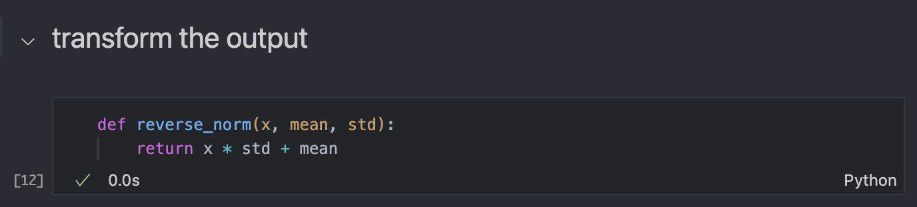
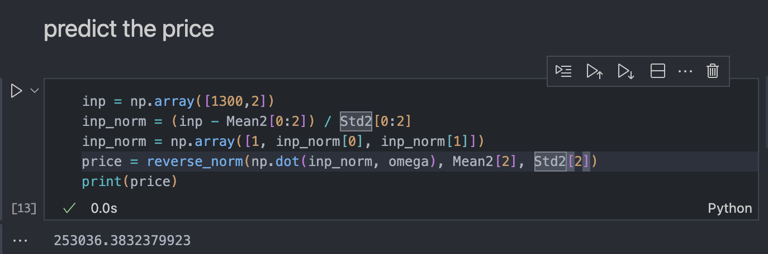
- 代价函数关于迭代次数的变化情况。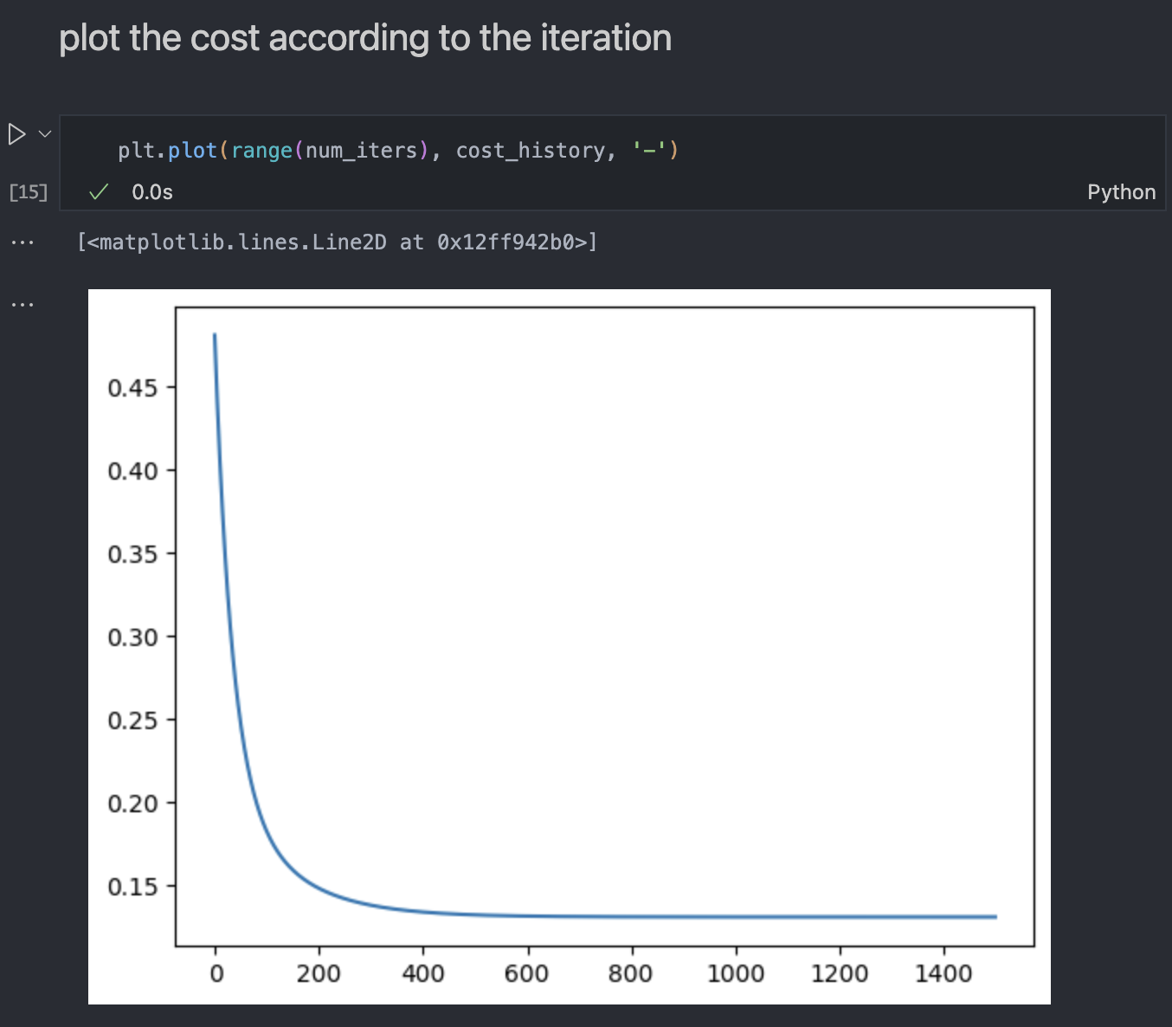
- 标准数据集分析
- 读取数据
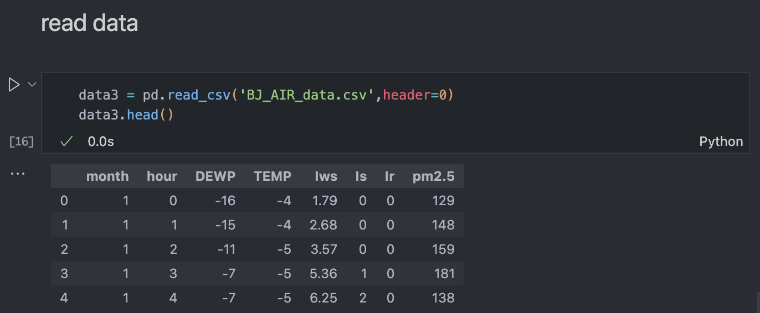
- 样本归一化
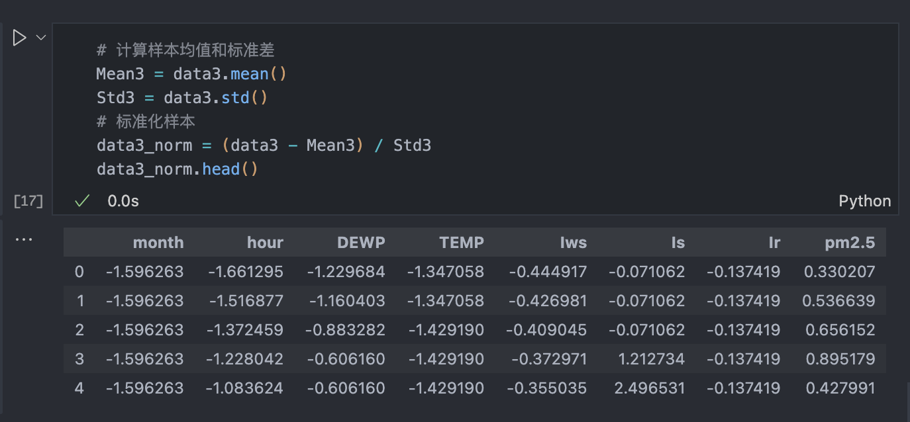
- 分离特征和标签，同时在特征中加入偏置项常数1，建立新的参数矩阵，设定学习率和迭代次数，利用前实验的梯度下降法和代价函数进行迭代。
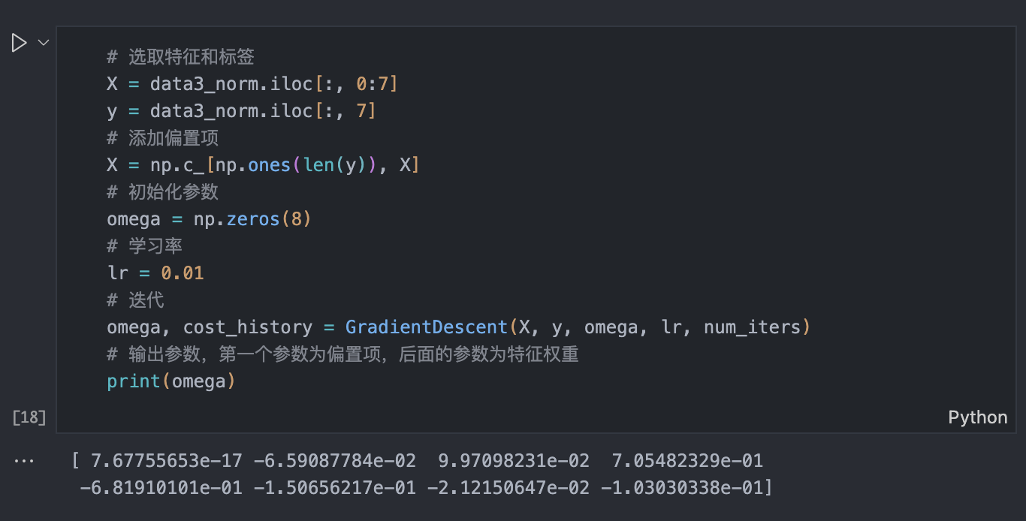
- 代价函数与迭代次数的关系如下图。
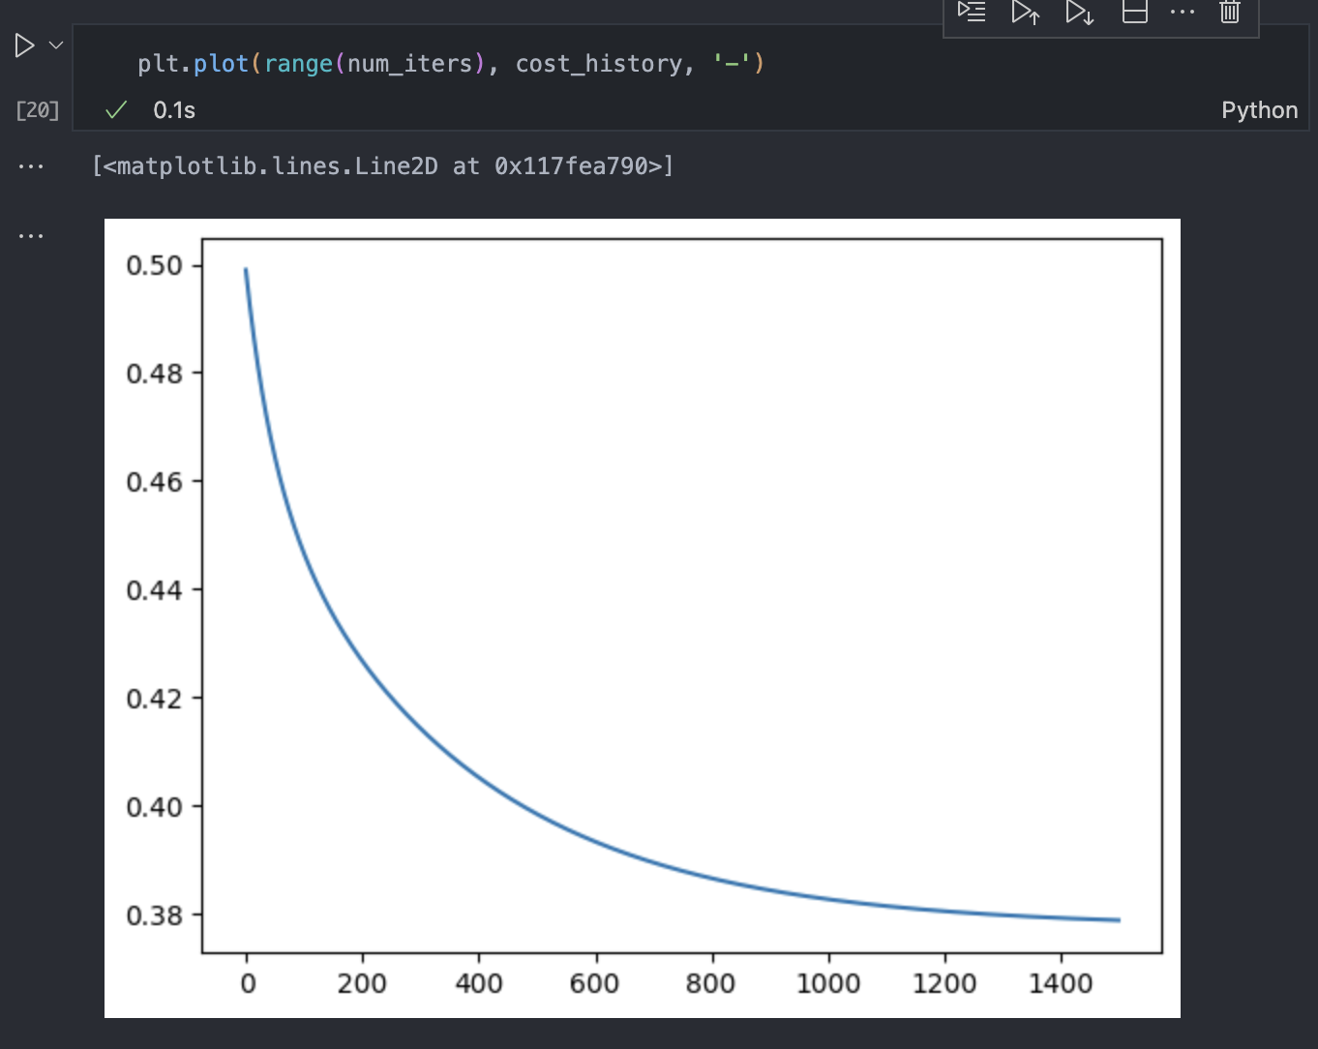
数据处理分析：
- 任务1 的拟合结果如下图所示。可见模型拟合结果还可以，能将人口和利润的正相关趋势大致描绘出来。
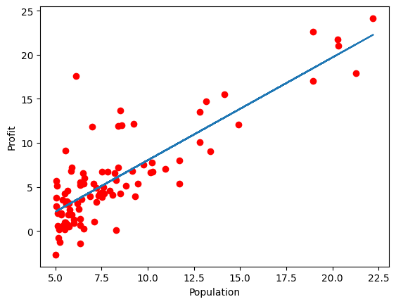
代价函数与迭代次数的关系如下图。可见模型与训练数据的在迭代次数的增加情况下，代价函数在逐渐降低，表示模型正在学习并且效果不错，在迭代到1000次往后，代价函数的下降率接近为0，模型此时已到达瓶颈，学习效果甚微。
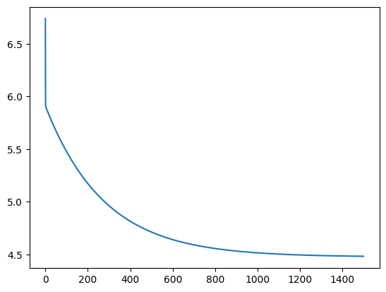
- 任务2的据测结果如下图。需要将输入根据样本的均值和标准差进行归一化代入模型，得到输出后再进行逆向变换可得到模型的真正输出。预测房价约为253036元
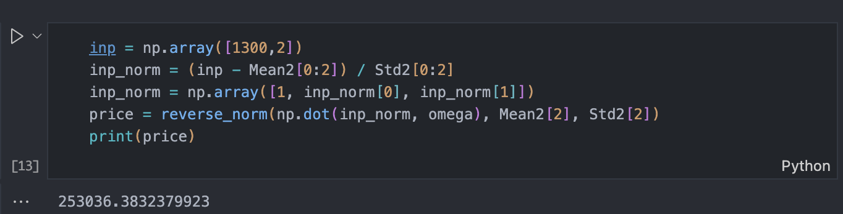
任务2的代价函数与迭代次数的关系如下图。可见代价函数在迭代400次时已经很少下降，此时模型已经难以进一步学习
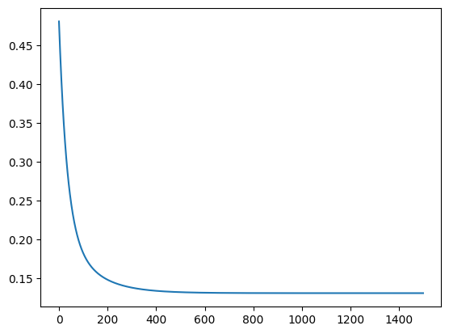
- 模型训练完成后的各个特征对应的权重如下图。其中第一项为我加入的偏置项，后面的每一项分别对应month，hour，DEWP，TEMP，Iws，Is，Ir，其中DEWP，TEMP对应的权重的绝对值为第一大和第二大，那么可以判断影响的主要因素为DEWP和TEMP。
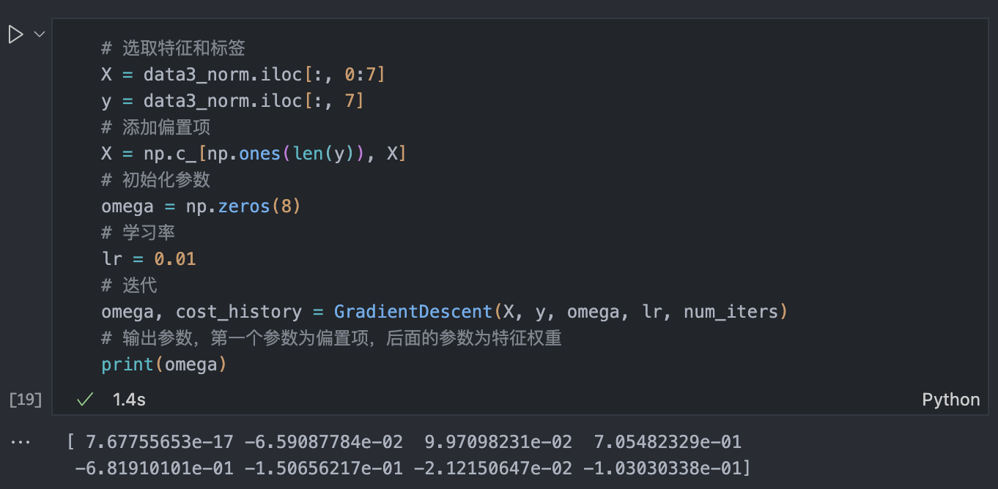
模型的cost与迭代次数的关系如下图。可见该模型随着迭代次数的增加，cost跟着减少，模型有很好的学习效果。
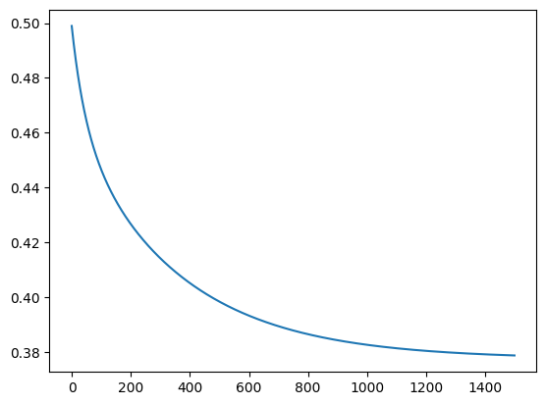

深圳大学学生实验报告用纸

实验结论：
通过本次实验，我学习了线性模型的建立以及其计算的方法，掌握了梯度下降学习算法的本质。

指导教师批阅意见：

成绩评定：

指导教师签字：
年 月 日
备注：
注：1、报告内的项目或内容设置，可根据实际情况加以调整和补充。
2、教师批改学生实验报告时间应在学生提交实验报告时间后10日内。

